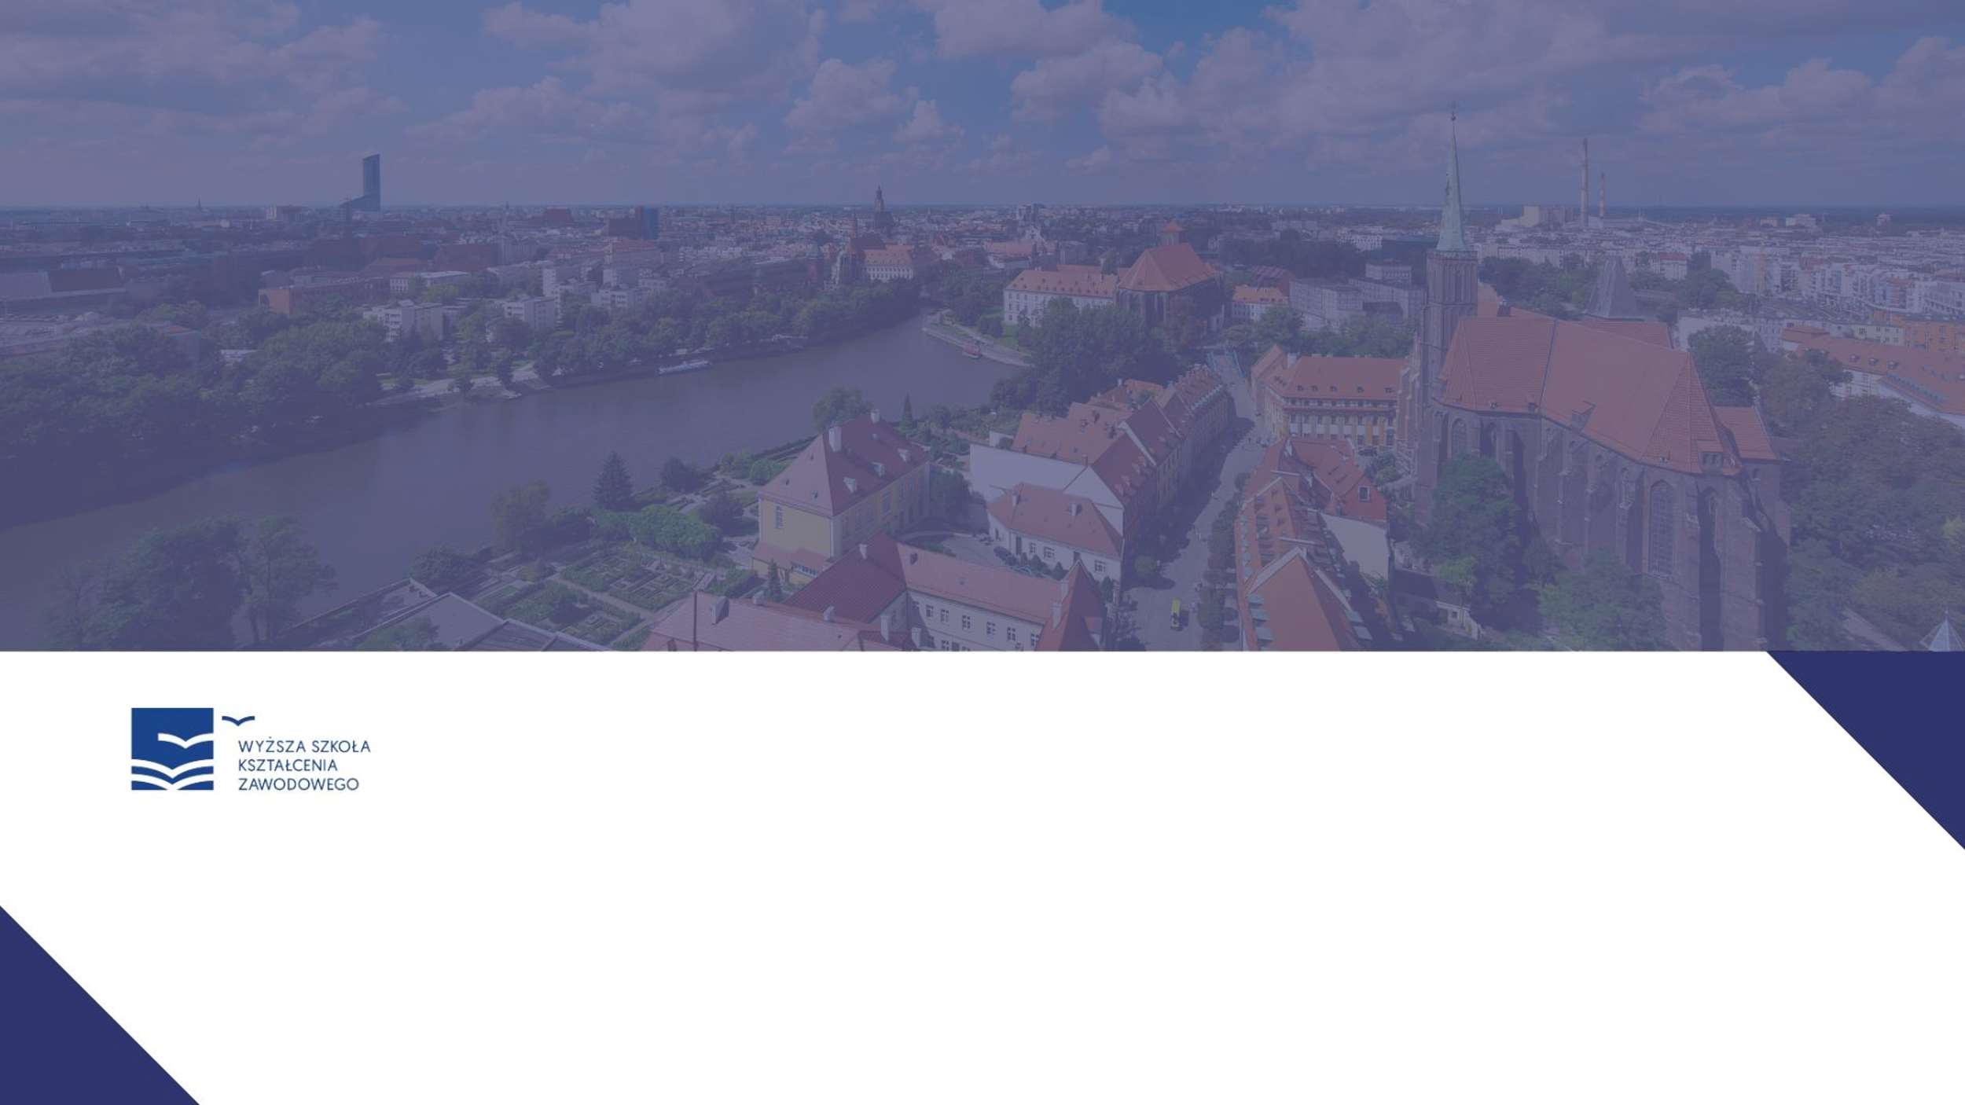
Wyższa Szkoła Kształcenia Zawodowego
zaprasza na
I Międzynarodowe Seminarium Metodologiczne
z cyklu:
Architektura (nie)bezpieczeństwa. Społeczne ramy transformacji i mapowania współczesnych zagrożeń
The Architecture of (In)Security. Social Frameworks for Transformation and Mapping Contemporary Threats
17 grudnia 2025 r. godz. 10.00
Organizatorzy:
Instytut Kryminologii i Bezpieczeństwa Wewnętrznego WSKZ

Problematyka obrad:
TEMAT I Seminarium: TRYLEMATY BEZPIECZEŃSTWA UNII EUROPEJSKIEJ
Referatat wprowadzający:
JM Rektor School of European and Regional Studies, Republika Czeska, prof. Jiří Dušek,
Tytuł: „Key challenges for EU security in 2025”
Koreferaty:
1.Prof. Maria Martińska, prof. Lenka Nagyova, Armed Forces Academy (Słowacja)
Tytuł: "Language competence as a tool for strengthening the resilience and unity of the states of the European Union"

2. Prof. Andrzej Pieczywok, Uniwersytet Kazimierza Wielkiego w Bydgoszczy, WSKZ,
Tytuł: Edukacyjne wyzwania dla bezpieczeństwa UE w kontekście wojny na Ukrainie
PRZERWA ( café braek) OKOŁO 12.00
3.DYSKUSJA (zgłoszenia na miejscu), po zakończeniu wystąpień Referentów Seminarium,
Termin obrad:
Seminarium odbędzie 17.12. 2025 r. (środa) o godz. 10:00 do 14.00
Miejsce obrad: SKY TOWER nr 7.6

Zgłoszenia uczestnictwa:
Uczestnictwo w seminarium jest bezpłatne ale wymaga wcześniejszej rejestracji, udział będzie potwierdzony Certyfikatem.
Formularz zgłoszeniowy: można pobrać www.studia-wroclaw.pl w zakładce Wydarzenia i odesłać na adres: sara.cholewjusz@wskz.pl
Termin rejestracji upływa 15.12.2025 r. do godz.22.00
Komitet Organizacyjny:
Prof. Małgorzata Stochmal, dr Tetiana Krivtsova, dr Barbara Lorenc-Żelisko, dr Krzysztof Jędrzejak, dr Katarzyna Borowska, mgr Sara Cholewjusz, mgr Agnieszka Zaranek

Serdecznie zapraszamy wszystkich zainteresowanych problematyką
Prof. Jan Maciejewski

Serdecznie zapraszamy wszystkich zainteresowanych tematyką bezpieczeństwa, edukacji dla bezpieczeństwa, socjologii grup dyspozycyjnych oraz metodologii badań naukowych systemów społecznych do udziału w wydarzeniu. Seminarium będzie okazją do wymiany doświadczeń, prezentacji najnowszych wyników badań oraz nawiązania współpracy naukowej zarówno na poziomie krajowym, jak i międzynarodowym.

